湘阴水利许〔2023〕58号

关于湘阴县三汊港湖生态环境综合治理工程

项目防洪影响评价报告的批复

湘阴县城市发展集团有限公司：

你公司《湘阴县三汊港湖生态环境综合治理工程防洪评价报告》（以下简称《报告》）等洪水影响评价审批相关申请材料收悉。依据《中华人民共和国防洪法》《中华人民共和国河道管理条例》《中华人民共和国水文条例》等有关法律法规的规定，规定和防洪影响评价报告专家技术审查意见，洪水影响评价作出行政许可决定如下：

一、湘阴县三汊港湖生态环境综合治理工程位于岳阳市湘阴县三塘镇，具体范围为三汊港湖，属洞庭湖水系。设计内容在湘江流域湘阴段河道管理范围内的建筑物主要有生态湿地、生态护岸、生态沟渠。

二、我局原则同意《报告》（审定稿）中的涉河工程建设方案。

1.生态湿地建设工程：建设湖滨生态湿地190亩，湖汊生态湿地150亩，降低周边污染物对三汊港湖水质造成的污染风险。

2.生态拦截建设工程：生态护岸长度5.9km，生态拦截沟渠总长度7.6km。

3.农村生活污水治理工程：在建设50户联用的25m3/d污水处理站9座，100户联用的50m3/d污水处理站5座及相关配套管网12070m。

三、你公司应严格按照《报告》（审定稿）中确定的建设方案和防洪补救补偿措施进行实施，消除工程建设给河道防洪安全带来的不利影响。防洪补救补偿措施应纳入主体工程建设内容，并与主体工程同步实施完成。

四、工程开工前，你公司应与湘阴县水利局签订《防洪安全责任书》，将施工方案、度汛方案等资料报湘阴县水利局审查后方可开工。工程开工时，由湘阴县水利局监督施工放样。工程施工及运行期间，应接受相关水行政主管部门的监督管理，服从防汛指挥机构的统一指挥。工程竣工后，其涉河管理事项须向湘阴县水利局申请验收。

五、工程施工和运行期间，严禁将废弃渣土、废弃物弃入河道，不得污染河道水质。工程完工后，应将遗留在河道内的废弃物和渣土清除干净，不得影响河道行洪。

六、严格按设计要求控制好工程范围及高程，并加强监测时段、内容和方法，要进一步做好监测设计，突出监测重点，细化监测内容。如在本项目的地点、规模发生较大变化或者工程实施过程中发生重较大变更，应及时上报水利局，并补充或修改方案报我局审批。

七、本行政许可决定有效期为三年，自签发之日起计算。期满后，若该工程未开工建设，本许可决定自行失效；需延续有效期的，你公司应在有效期届满三十日前提出延续申请。工程建设过程中涉河建设方案有较大变更的，应按规定重新办理许可手续。

附件：湘阴县三汊港湖生态环境综合治理工程防洪评价报告技术审查意见

湘阴县水利局

2023年9月28日

附件

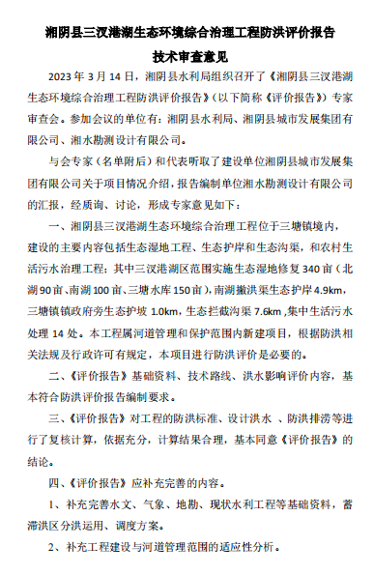

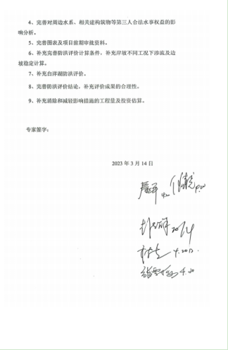

|  |
| --- |
| 湘阴县水利局办公室 2023年9月28日印发 |